第2课时 线段的垂直平分线的有关作图
教学目标
①探索并理解对应点所连的线段被对称轴垂直平分的性质．
②探索并理解线段垂直平分线的两个性质．
③通过观察、实验、猜测、验证与交流等数学活动，初步形成数学学习的方法．
④在数学学习的活动中，养成良好的思维品质．
教学重点与难点
重点：图形轴对称的性质和线段垂直平分线的性质．
难点：由线段垂直平分线的两个性质得出的“点的集合”的描述．
教学过程
Ⅰ、情境导入
1．下面的图形是轴对称图形吗?如果是，请说出它的对称轴．
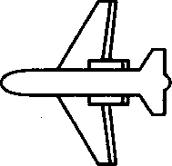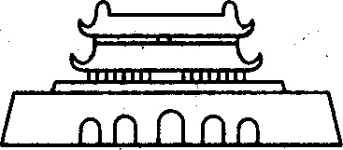
2．如果两个图形成轴对称，那么这两个图形有什么关系?(如下图，△ABC和△A'B'C'关于直线MN对称)
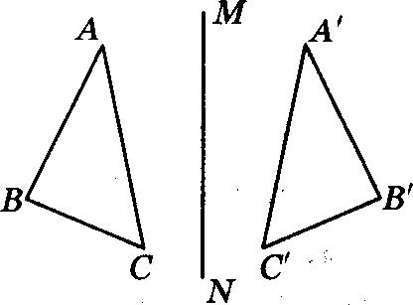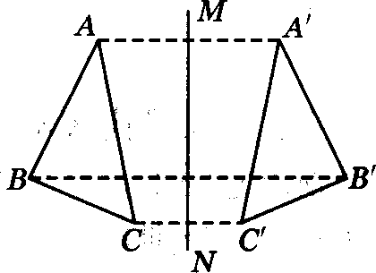
3．如图，△ABC和△A'B'C'关于直线MN对称，点A'、B'、C'分别是点A、B、C的对称点，线段AA'、BB'、CC'与直线MN有什么关系?
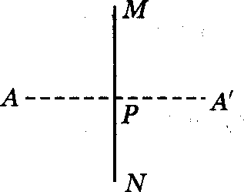
Ⅱ、自主探究
图3
探究1：要解决问题3，我们可以从最简单的一个点开始：先将一张纸对折，
用圆规在纸上穿一个孔，然后再把纸展开，记两个孔的位置为点A和点A'，
折痕为直线MN(如图3)．显然，此时点A和点A'关于直线MN对称．连结点
A，A'，交直线MN于点P．
观察图形，线段AA'与直线MN有怎样的位置关系?你能说明理由吗?
类似地，点B与点B'，点C与点C'是否也有同样的关系?你能用语言归纳上述发现的规律吗?
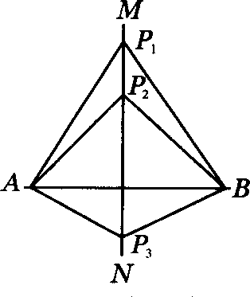
上述性质是对两个成轴对称的图形来说的，如果是一个轴对称图形，那么它的对应点的连线与对称轴之间是否也与同样的关系呢?
图4
探究2：如图，木条MN与AB钉在一起，MN垂直平分AB，P1，P2，
P3，……是MN上的点，分别量一下点P1，P2，P3，……到A与B
的距离，你有什么发现吗？你能说明理由吗?
探究3:反过来PA=PB,那么点P是否在线段AB的垂直平分线上？为什么？

Ⅲ、交流归纳
通过探究1首先知道垂直平分线的定义：经过线段中点并且垂直于这条线段的直线
学生归纳出图形轴对称的性质：如果两个图形关于某条直线对称，那么对称轴是任何一对对应点所连线段的垂直平分线；
类似的，轴对称图形的对称轴，是任何一对对应点所连线段的垂直平分线。
探究2可以得出垂直平分线的性质：线段垂直平分线的点与这条线段两个端点的距离相等。
探究3可以得到垂直平分线的判定：与一条线段两个端点距离相等的点，在这条线段的垂直平分线上。
Ⅳ、巩固训练
(1)图8是某跨河大桥的斜拉索，图中PA＝PB，PO⊥AB，则必有AO＝BO，为什么?
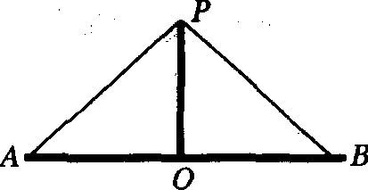
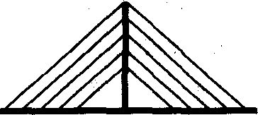
图8
图7

(2)如图9，△ABC中，AC=16cm，DE为AB的垂直平分线，△BCE的周长为26cm，求BC的长．

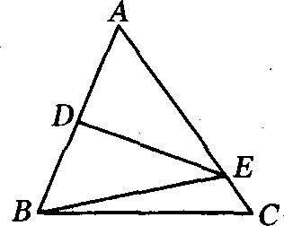
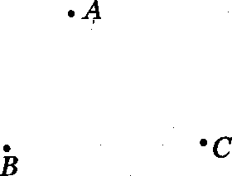
图9
图10

(3)有A、B、C三个村庄(如图10)，现准备建一所学校，要求学校到三个村庄的距离相等，请你确定学校的位置．
Ⅳ、总结提升
1．本节课你学到了什么?
(1)从知识上：一个概念(线段的垂直平分线)，四条性质(轴对称图形的性质、垂直平分线的性质)；
(2)从方法上：合作探究是数学学习的一种重要方法，数学与实际问题的联系．
2．轴对称图形的性质与线段垂直平分线的性质之间的联系；在解决问题的过程中所看到的新旧知识之间的联系(如全等三角形)．
拓展训练：1. 如图 2，AB＝AD，BC＝DC，E 是 AC 上的一点．求证：BE＝DE
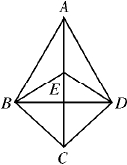
2. 如右图所示，已知AB＝AC，DE垂直平分AB交AC、AB于D、E两点，若AB＝12cm，BC＝l0cm，.求△BCD的周长。
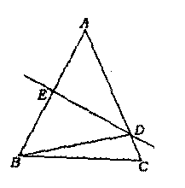

新课标第一网系列资料 www.xkb1.com 新课标第一网不用注册，免费下载！

